MySQL集群搭建实现高可用

本节所讲内容：
- MySQL 集群 概述
- 实战：MySQL 集群 搭建

1 MySQL集群概述和安装环境
MySQL Cluster是MySQL适合于分布式计算环境的高实用、高冗余版本。Cluster的汉语是“集群”的意思。它采用了NDB Cluster 存储引擎，允许在1个 Cluster 中运行多个MySQL服务器。
MySQL Cluster 是一种技术，该技术允许在无共享的系统中部署“内存中”数据库的 Cluster 。通过无共享体系结构，系统能够使用廉价的硬件，而且对软硬件无特殊要求。此外，由于每个组件有自己的内存和磁盘，不存在单点故障。
1.1 mysql 集群架构
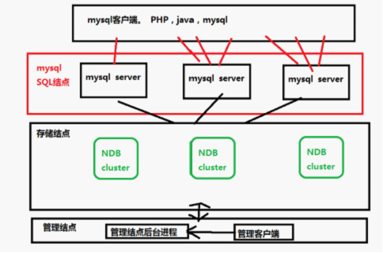
图45.1 mysql的一种常见集群
SQL节点： 给上层应用层提供sql访问。
管理节点（MGM）： 管理整个集群。 启动，关闭集群。 通过ndb_mgmd命令启动集群
存储/数据节点： 保存cluster中的数据。 数据节点，可以提供副本。实现数据冗余。
NDB引擎：是一种 “内存中”的存储引擎 ， 它具有可用性高和数据一致性好的特点。
拓展：NDB引擎介绍：
NDB引擎
MySQL Cluster 使用了一个专用的基于内存的存储引擎——NDB引擎，这样做的好处是速度快， 没有磁盘I/O的瓶颈，但是由于是基于内存的，所以数据库的规模受系统总内存的限制， 如果运行NDB的MySQL服务器一定要内存够大，比如4G, 8G, 甚至16G。NDB引擎是分布式的，它可以配置在多台服务器上来实现数据的可靠性和扩展性，理论上 通过配置2台NDB的存储节点就能实现整个数据库集群的冗余性和解决单点故障问题。
缺陷
- 基于内存，数据库的规模受集群总内存的大小限制
- 基于内存，断电后数据可能会有数据丢失，这点还需要通过测试验证。
- 多个节点通过网络实现通讯和数据同步、查询等操作，因此整体性受网络速度影响，因此速度也比较慢
2.2 优点
- 多个节点之间可以分布在不同的地理位置，因此也是一个实现分布式数据库的方案。
- 扩展性很好，增加节点即可实现数据库集群的扩展。
- 冗余性很好，多个节点上都有完整的数据库数据，因此任何一个节点宕机都不会造成服务中断。

Mysql cluster的下载地址：https://dev.mysql.com/downloads/cluster/

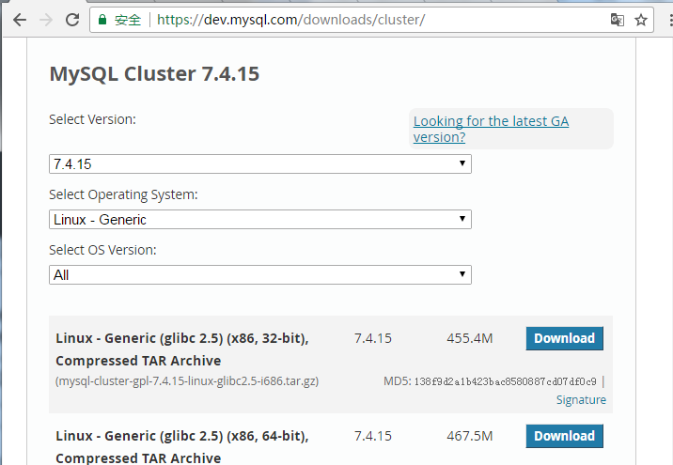

在我们做的实验中mysql cluster集群各机器角色如下分配：
mysql 管理节点：xuegod67.cn IP：10.10.10.67
mysql 数据节点：xuegod68.cn IP：10.10.10.68
mysql 数据节点：xuegod69.cn IP：10.10.10.69
msyql SQL节点：xuegod70.cn IP：10.10.10.70
msyql SQL节点：xuegod71.cn IP：10.10.10.71

实战：MySQL集群搭建
1. 环境清理以及安装
这一部分虽然是初始过程但是比较复杂，请大家耐心配置。
所有主机上执行下面内容：
首先我们要清除旧版本，然后安装mysql cluster，最后是文件权限管理。
1.mysql旧版本清除
首先使用如下命令来清理之前操作系统自带的mysql安装：
yum -y remove mysql

然后使用如下命令：
rpm -qa | grep mysql
对于找到的2个剩余mysql包，请按照如下的命令格式予以删除：
rpm -e --nodeps mysql-libs-5.1.71-1.el6.x86_64
最后删掉下列文件：
rm -rf /var/lib/mysql/*
rm -rf /etc/my.cnf
rm -rf /etc/init.d/mysqld
vim /etc/profile 删除与mysql相关内容
2. mysql cluster 7.5版本安装
2.1上传并安装最新的EPEL源 和 mysql社区版源安装包
[root@xuegod67 ~]# rpm -ihv epel-release-7-10.noarch.rpm
[root@xuegod67 ~]# rpm -ihv mysql57-community-release-el7-11.noarch.rpm
2.2开启mysql cluster 源
[root@xuegod67 ~]# sed -i "55s/0/1/g" /etc/yum.repos.d/mysql-community.repo
2.3刷新yum源缓存
[root@xuegod67 ~]# yum clean all && yum list
2.4安装解决Cluster的依赖包
[root@xuegod67 ~]# yum install -y perl perl-Class-MethodMaker perl-DBI libaio numactl
2.5安装Mysql Cluster
[root@xuegod67 ~]# yum install -y mysql-cluster-community-server
2.6查看安装路径
[root@xuegod67 ~]# rpm -ql mysql-cluster-community-server
其他4台主机上重复2.1—2.5的步骤
3．数据节点主机都要安装数据节点的相关包（2台）
[root@xuegod68 ~]# yum install -y mysql-cluster-community-data-node
[root@xuegod69 ~]# yum install -y mysql-cluster-community-data-node
4. 管理节点安装management管理包
[root@xuegod67~]# yum -y install mysql-cluster-community-management-server
5．创建文件夹
管理节点创建配置目录：
[root@xuegod67~]# mkdir -p /usr/mysql-cluster/

2 搭建mysql集群
经过复杂的初始配置，我们终于要搭建集群了。我们按配置，启动，测试的顺序来整理这一部分。
2.1 各个机器上的配置
我们先将需求配置到各台机器上
1．xuegod67创建管理节点上配置文件

[root@xuegod67 ~]vim /usr/mysql-cluster/config.ini #写入以下内容
[ndbd default]
NoOfReplicas=2 #数据写入数量。2表示两份
DataMemory=200M #配置数据存储可使用的内存
IndexMemory=100M #索引给100M
[ndb_mgmd]
nodeid=1
datadir=/var/lib/mysql #管理结点的日志
HostName=10.10.10.67 #管理结点的IP地址。本机IP
###### data node options: #存储结点
[ndbd]
HostName=10.10.10.68
DataDir=/var/lib/mysql #mysql数据存储路径
nodeid=2
[ndbd]
HostName=10.10.10.69
DataDir=/var/lib/mysql #mysql数据存储路径
nodeid=3
# SQL node options: #关于SQL结点
[mysqld]
HostName=10.10.10.70
nodeid=4
[mysqld]
HostName=10.10.10.71
nodeid=5

在这个文件里，我们分别给五个节点分配了ID，这有利于更好的管理和区分各个节点。当然，要是不指定，MySQL也会动态分配一个
2．xuegod68、xuegod69数据节点
[root@xuegod68 /]# vim /etc/my.cnf #请配置xuegod69一样
[root@xuegod69 /]# vim /etc/my.cnf
[mysqld]
datadir=/var/lib/mysql #mysql数据存储路径
ndbcluster #启动ndb引擎
ndb-connectstring=10.10.10.67 # 管理节点IP地址
[mysqld_safe]
log-error=/var/log/mysqld.log
pid-file=/var/run/mysqld/mysqld.pid
[mysql_cluster]
ndb-connectstring=10.10.10.67 #管理节点IP地址

3. SQL节点配置文档：
[root@xuegod70~]#vim /etc/my.cnf #请配置xuegod71一样
[root@xuegod71~]#vim /etc/my.cnf
[mysqld]
ndbcluster #启动ndb引擎
ndb-connectstring=10.10.10.67 # 管理节点IP地址
[mysqld_safe]
log-error=/var/log/mysqld.log
pid-file=/var/run/mysqld/mysqld.pid
[mysql_cluster]
ndb-connectstring=10.10.10.67 #管理节点IP地址
说明：数据节点和SQL结点配置文件区别 ，就多一行
数据结点有：datadir=/var/lib/mysql #mysql数据存储路径。
SQL节点上没有。
2.2 MySQL Cluster启动
初次启动命令以及用户密码更改调整：（请严格按照次序启动）
先启动：管理结点服务->数据结点服务->sql结点服务
关闭：关闭管理结点服务，关闭管理结点服务后，nbdb数据结点服务会自动关闭->手动把sql结点服务关了。
执行初次启动前请先确认 将两台机器的防火墙关闭（service iptables stop 或者 设定 防火墙端口可通，两个端口即通讯端口1186、数据端口3306 )
1．xuegod67上启动管理结点命令
[root@xuegod67 ~]#ndb_mgmd --ndb_nodeid=1 --initial -f /usr/mysql-cluster/config.ini

#尽量不要把 管理结点、 数据结点、存储结点 配置在同一台机子上，否则一个挂了，就全挂了。
查看端口号：
[root@xuegod67~]# netstat -antup | grep 1186
tcp 0 0 0.0.0.0:1186 0.0.0.0:* LISTEN 7057/ndb_mgmd
tcp 0 0 127.0.0.1:1186 127.0.0.1:60324 ESTABLISHED 7057/ndb_mgmd
tcp 0 0 127.0.0.1:60324 127.0.0.1:1186 ESTABLISHED 7057/ndb_mgmd
2．xuegod68和xuegod69启动数据节点服务
[root@xuegod68 ~]# ndbd --initial
[ndbd] INFO -- Angel connected to '10.10.10.67: 1186'
[ndbd] INFO -- Angel allocated nodeid: 2
[root@xuegod69 ~]# ndbd --initial
[ndbd] INFO -- Angel connected to '10.10.10.67: 1186'
[ndbd] INFO -- Angel allocated nodeid: 3

3．Xuegod70、xuegod71启动SQL结点服务
[root@xuegod70~]#systemctl start mysqld
[root@xuegod71 ~]#systemctl start mysqld

4. 查看mysql 集群状态：
[root@xuegod67 ~]#ndb_mgm
ndb_mgm> show
5. 数据同步实验测试
因为默认密码比较坑人，我们就需要在此之前改一下两台机器mysql的密码。
查看mysql root用户密码
注意：我们只需修改sql节点的密码
[root@xuegod70 ~]# grep password /var/log/messages
# The random password set for the root user at Wed Apr 1 21:10:53 2015 (local time): gDVpNRBxTcgd17di
5.7以上版本 关闭密码安全策略插件
在my.cnf添加 validate-password=off 重启mysql
[root@xuegod70 ~]# mysql –uroot –p’gDVpNRBxTcgd17di’
mysql>set password for 'root'@'localhost'=password('123456');
mysql>grant all privileges on *.* to cluster@”%” identified by “123456” #授权
mysql>flush privileges;
另一台sql节点也是一样操作

6．模拟外部机器的一个客户端 插入数据：
mysql -ucluster -p123456 -h 10.10.10..70
注意：创建表的时候使用ndb引擎
mysql> create database db;
mysql> use db;
mysql> create table test(id int) engine=ndb;
mysql> insert into test values(1000);
mysql> select * from test;
登陆另一台sql节点查看
mysql -ucluster -p123456 -h 10.10.10.71
mysql> use db;
mysql> select * from test;

停掉一个sql节点测试
[root@xuegod67 ~]# mysqladmin -uroot -p123456 shutdown
ndb_mgm> show 查看状态

7. 关闭服务
关闭mysql集群顺序： 关闭管理节点服务-》 关闭管理节点时，数据结点服务自动关闭 –》 需要手动关闭SQL结点服务

[root@xuegod63 /] # ndb_mgm
-- NDB Cluster -- Management Client --
ndb_mgm> shutdown
Node 2: Cluster shutdown initiated
Node 3: Cluster shutdown initiated
3 NDB Cluster node(s) have shutdown.
Disconnecting to allow management server to shutdown.
Node 2: Node shutdown completed.
ndb_mgm> exit
ps -axu | grep ndbd #查看不到，说明数据节点已经被关

手动关闭SQL节点服务
Xuegod70和xuegod71上，手动关闭SQL节点服务
[root@xuegod70 ~]# mysqladmin -uroot -p123456 shutdown
[root@xuegod71 ~]# mysqladmin -uroot -p123456 shutdown

或者：方法二 kill掉
[root@xuegod70 ~]# ps -axu | grep mysql
[root@xuegod70 ~]# kill -9 7617
[root@xuegod70 ~]# kill -9 7743
[root@xuegod70~]# ps -axu | grep mysql #xuegod71同样kill掉
8. 总结
再次启动，mysql集群启动：
[root@xuegod67 /]# ndb_mgmd --ndb_nodeid=1 --initial -f /usr/mysql-cluster/config.ini
[root@xuegod68 /]#ndbd
[root@xuegod69 /]#ndbd
[root@xuegod70 /]# systemctl restart mysqld
[root@xuegod71 /]# systemctl restart mysqld

查看mysql 集群状态：
[root@xuegod63 ~]# ndb_mgm
-- NDB Cluster -- Management Client --
ndb_mgm> show
Cluster Configuration
---------------------
[ndbd(NDB)] 2 node(s)
id=2 @10.10.10.68 (mysql-5.7.20 ndb-7.5.8, Nodegroup: 0, *)
id=3 @10.10.10.69 (mysql-5.7.20 ndb-7.5.8, Nodegroup: 0)

[ndb_mgmd(MGM)] 1 node(s)
id=1 @10.10.10.67 (mysql-5.7.20 ndb-7.5.8)

[mysqld(API)] 2 node(s)
id=4 @10.10.10.70 (mysql-5.7.20 ndb-7.5.8)
id=5 @10.10.10.71 (mysql-5.7.20 ndb-7.5.8)

